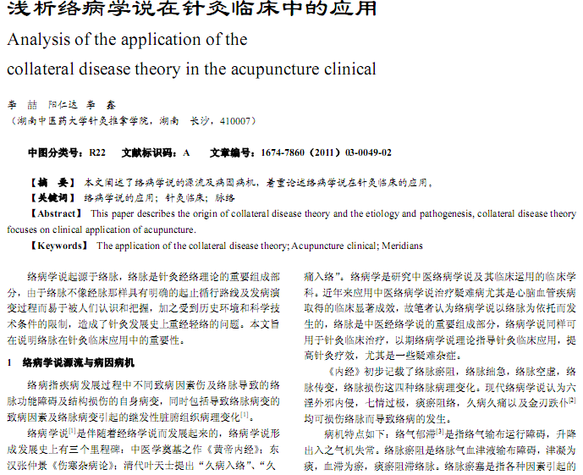
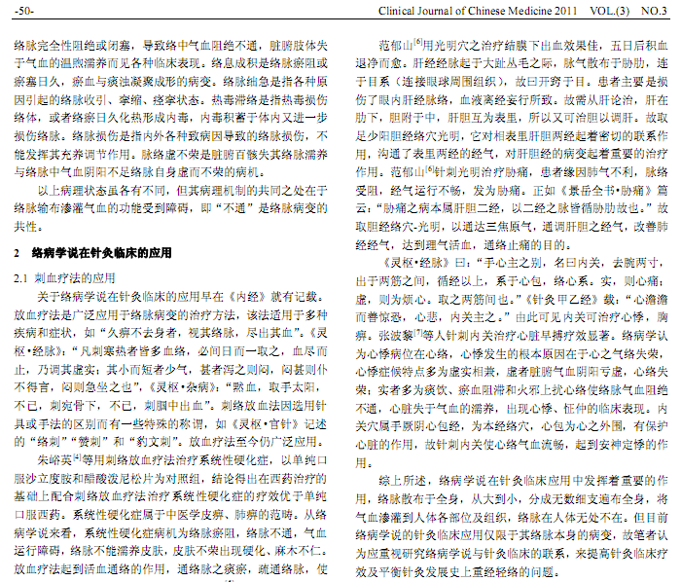
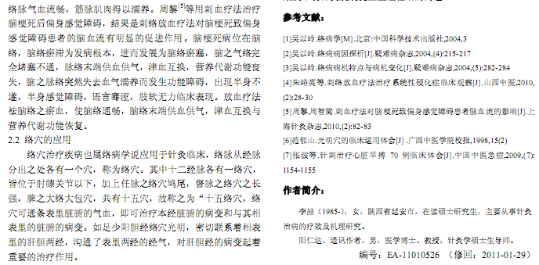
相似文献：
温针灸夹脊穴为主治疗颈椎病 |  |  |  |  | 113-114
 | 针灸对痹症的治疗 |  |  | 4-4

